Урок 4.

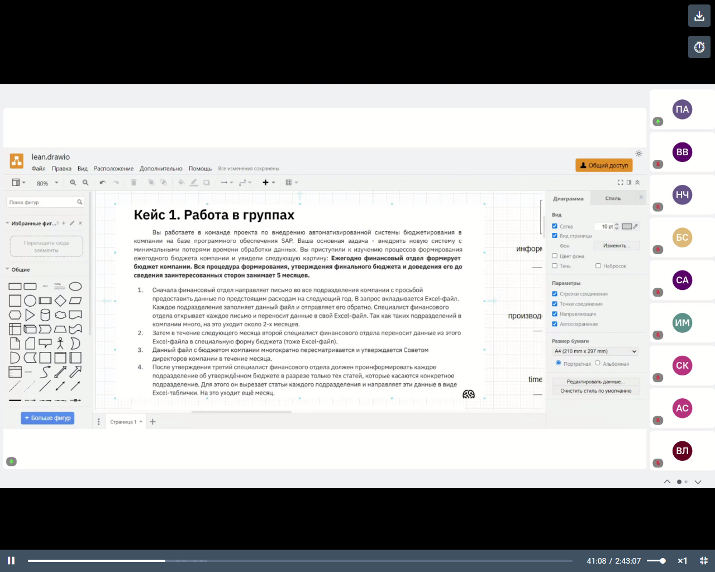

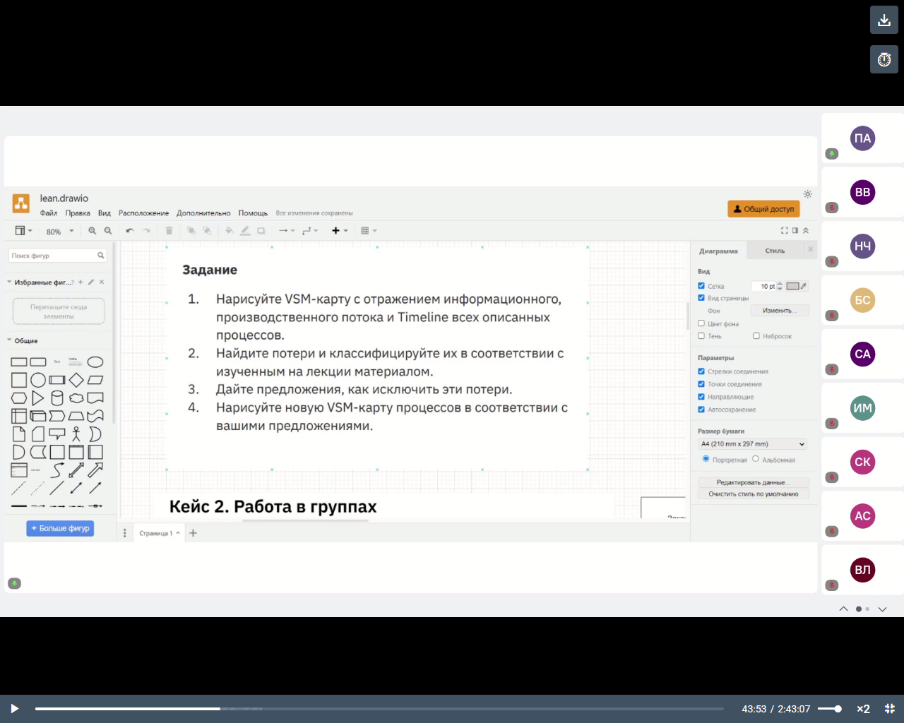

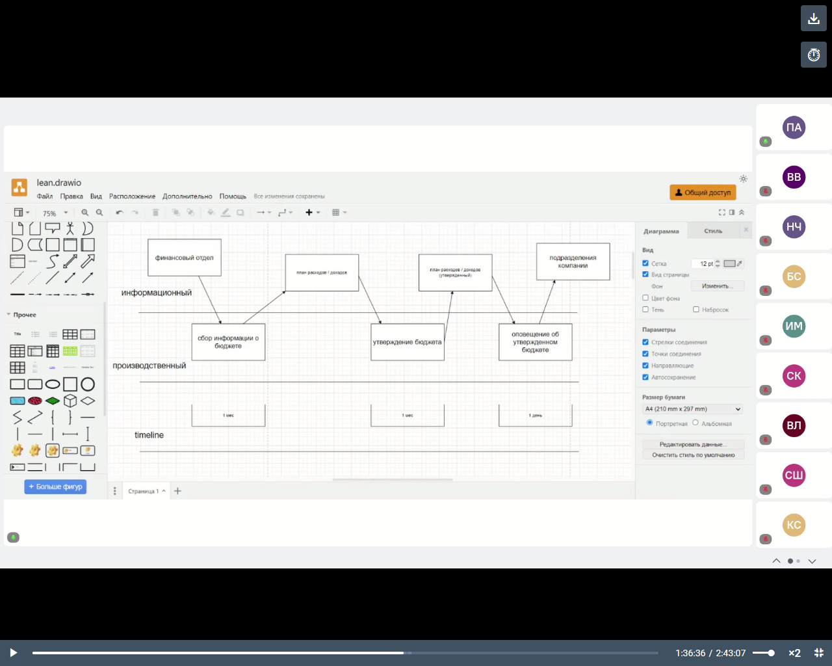

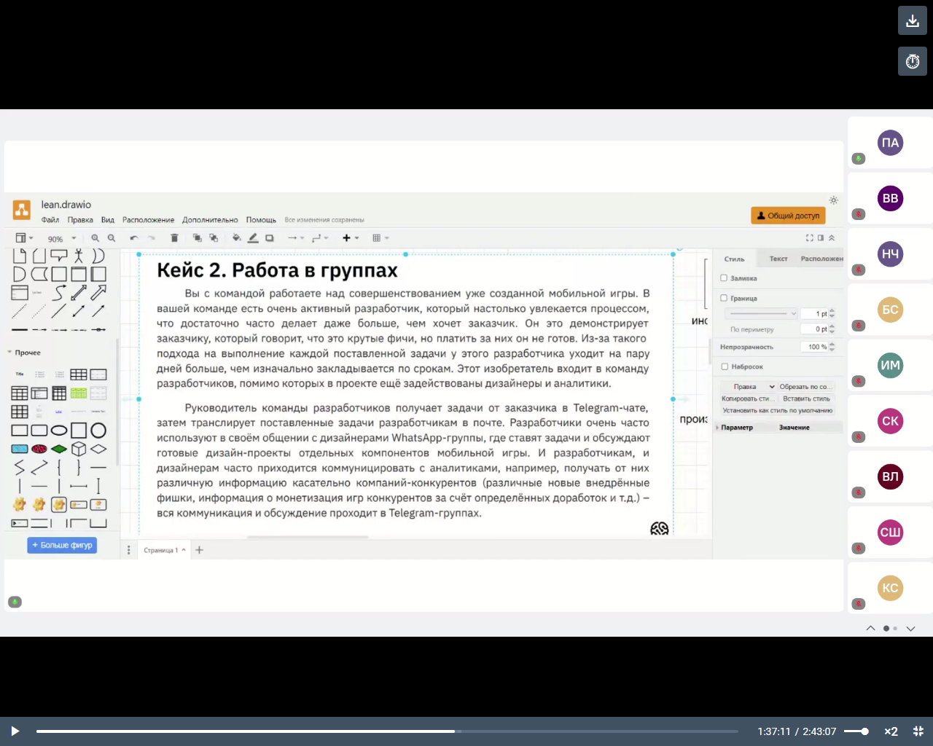

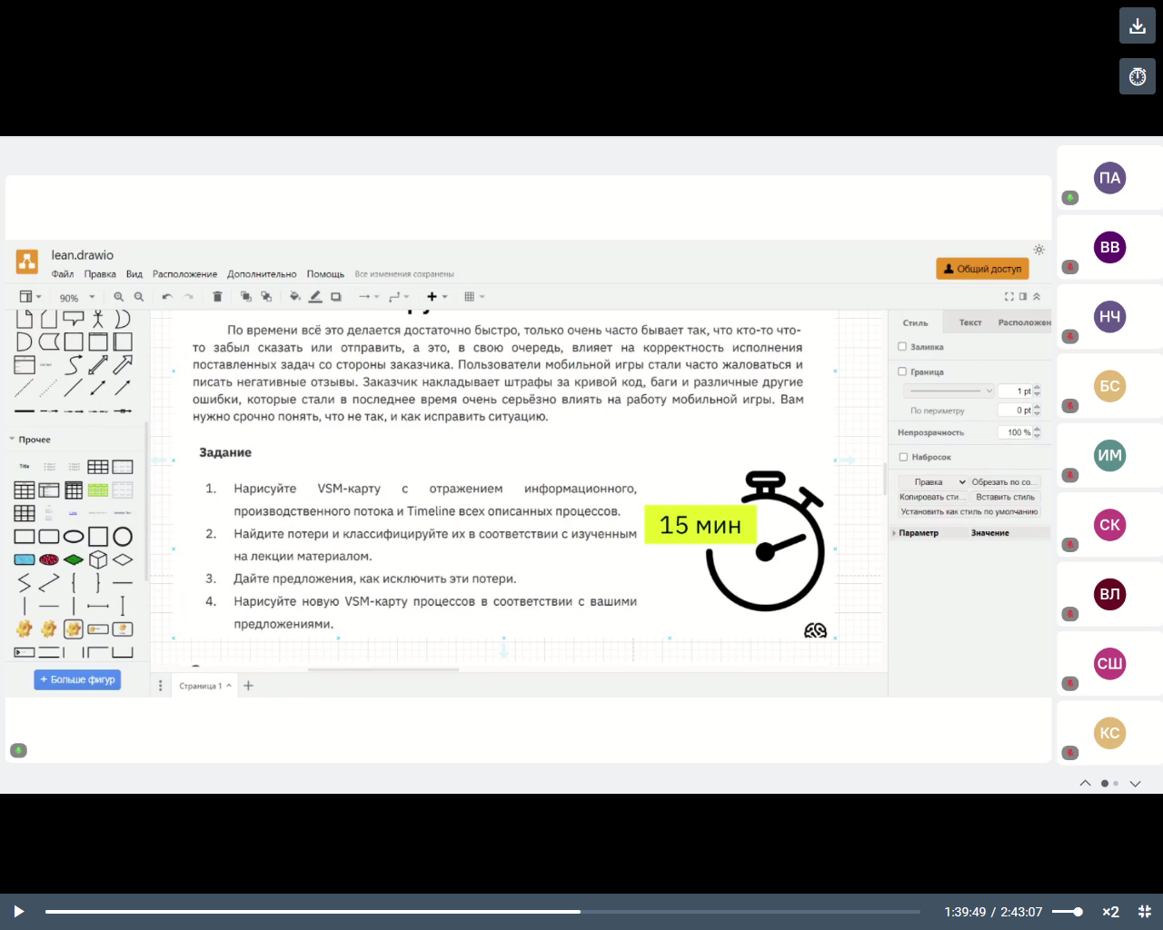

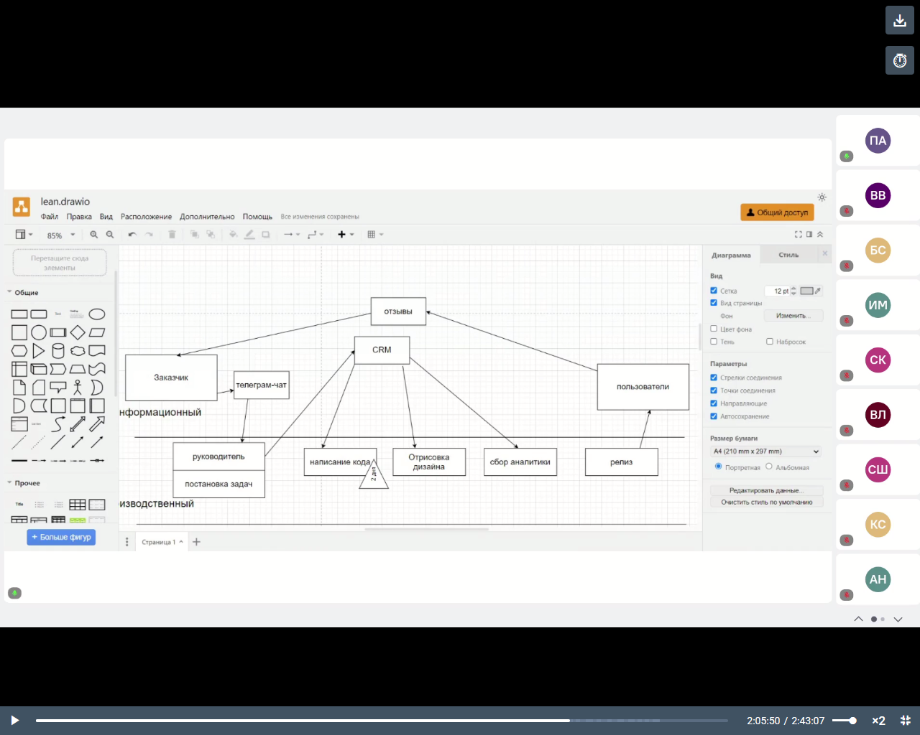

Дополнительные материалы:  
- [Гайд по Value Stream Mapping (VSM): выгоды, процедуры, ценность - Digital Enterprise](https://cleverics.ru/digital/2019/11/gajd-po-value-stream-mapping-vsm-vygody-procedury-cennost/)  
- [Value Stream Mapping: поток ценности во плоти - Блог системы управления проектами Worksection](https://worksection.com/blog/value-stream-mapping.html)  
- [Lean Software Development: lean методология - GeekBrains](https://gb.ru/posts/howto_lean_development)  
- [VP Online - Online Drawing Tool](https://online.visual-paradigm.com/app/diagrams/#diagram:proj=0&type=ValueStreamMapping&width=11&height=8.5&unit=inch)